Folleto del estudiante de escenarios adicionales

El curso de Fundamentos de Liderazgo en Seguridad para Construcciones Residenciales (Foundations for Safety Leadership 4 Residential Construction, FSL4Res) fue desarrollado en colaboración por

El desarrollo de la capacitación de FSL4Res fue posible gracias al financiamiento de un acuerdo de cooperación con el Centro de Investigación y Capacitación en Construcción (Center for Construction Research and Training, CPWR) (N.º U60OH009762) del Instituto Nacional de Seguridad y Salud Ocupacional (National Institute for Occupational Safety and Health, NIOSH). El FSL4Res se basa en la capacitación FSL original creada por el CPWR en el marco de un acuerdo de cooperación anterior del NIOSH (N.º OH009762). Los contenidos son responsabilidad exclusiva de los autores y no representan necesariamente los puntos de vista oficiales del NIOSH. Todos los derechos reservados.

ÍNDICE

Implementación de habilidades de liderazgo en escenarios del mundo real 4
  - MAURO TOMA UN ATAJO 5
  - CLIMA TORMENTOSO 6
  - OH SOLAR MIO 7
  - HACE MUCHO CALOR 8

Implementación de habilidades de liderazgo en escenarios del mundo real

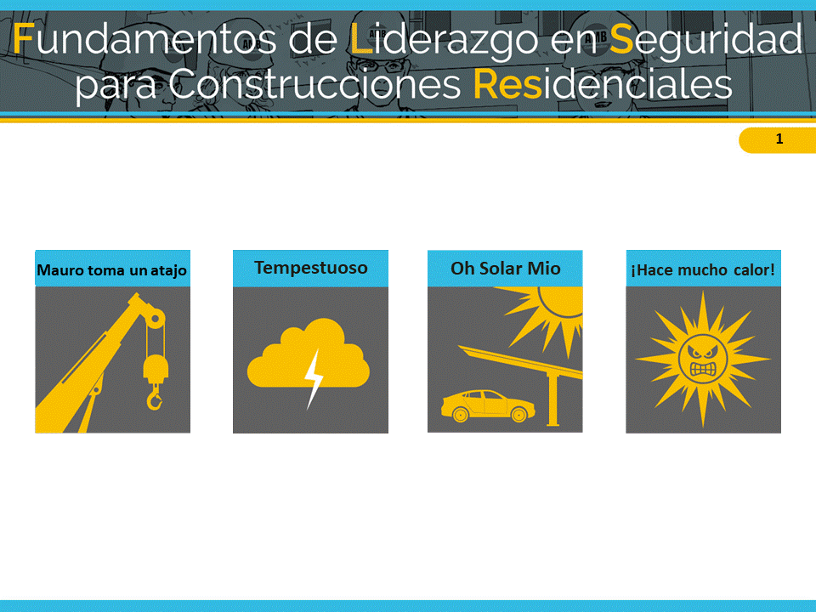

` 4

1. MAURO TOMA UN ATAJO

Mauro – Maestro de obras en Mighty Mechanical y Subcontratista en Sheet Metal
Travis – Trabajador experimentado en Mighty Mechanical

Situación
El operador de la grúa le dio a Mauro, el maestro de obras de Mighty Mechanical, las eslingas de cable de acero y las argollas que necesitarán para elevar 2 unidades de HVAC hasta el techo y Mauro se las dio a Travis, un trabajador experimentado.

Al inspeccionar el equipo, Travis nota que una de las eslingas está muy torcida y que una argolla está dañada. Luego le dice a Mauro que deberían pedirle reemplazos al operador de la grúa.

Mauro sabe que conseguir reemplazos tomaría horas y anteriormente la contratista general le había reclamado porque el plazo estaba muy ajustado. Por este motivo, le dice a Travis que usen lo que tienen.

Travis le dice a Mauro que no se siente cómodo con la decisión de continuar con el equipo
actual, porque creará una situación muy insegura. Mauro le recuerda que él es su maestro de obras y que Travis solo debe hacer lo que le dice.

Al elevar una de las unidades, la eslinga doblada se estira abruptamente, un extremo de la unidad cae 6 pulgadas, y la argolla dañada se rompe, lo que hace que la unidad se caiga al suelo, la daña gravemente y casi aplasta a un trabajador.

Resultado A
Más tarde, Mauro le dice a Travis que no comente nada a nadie sobre el equipo de aparejo dañado. A Travis le molesta la petición de Mauro, pero quiere conservar su empleo.

Resultado B
Más tarde, Mauro le dice a Travis que tenía razón al cuestionar su decisión y dice que lo hizo porque la contratista general lo había estado presionando. Sin embargo, si ese trabajador hubiera sido aplastado debido a su mala decisión, no hubiera podido haber vivido con eso.

Mauro pide realizar una parada de seguridad. Le repite al equipo lo que le dijo a Travis y añade que, de ahora en adelante, va a mantener una reunión diaria de seguridad para discutir las tareas del día y cómo eliminar los riesgos que puedan surgir.

Dice que ha aprendido la manera difícil de escuchar las preocupaciones de seguridad de su equipo y espera que todos le informen sobre las situaciones inseguras. Mauro termina diciendo que no quiere perder a ninguno de ellos debido a las malas decisiones, el orgullo o el ego, que fueron algunos de los malos comportamientos que mostró hoy.

2. CLIMA TORMENTOSO

Sam: superintendente de AMB, Inc.
Francis: capataz de Aiden’s Carpentry
Evan: trabajador experimentado de Aiden’s Carpentry
Filip: capataz de Parson’s Sheet Metal
Elaine: trabajadora experimentada de Parson’s Sheet Metal
Tad: aprendiz de Parson’s Sheet Metal

Situación
En la reunión matutina, el superintendente de AMB, Sam, les dice a las cuadrillas de láminas de metal y carpintería que la tarea más importante de hoy es preparar el techo para los sistemas de HVAC. Después de analizar los siguientes pasos y los posibles riesgos que pueden surgir, Sam agrega que deben comenzar porque el pronóstico del tiempo para la tarde anuncia tormentas intensas con probabilidad de relámpagos.
Una vez en el techo, Francis y Evan de Aiden's Carpentry hicieron dos agujeros para que los trabajadores de láminas de metal instalaran los conductos de HVAC. Como no comenzarán la instalación hasta después del almuerzo, Francis y Evan atornillan piezas de madera contrachapada sobre los agujeros y colocan algunos conos de seguridad.
Resultado A
Después del almuerzo, mientras la cuadrilla de láminas de metal de Parson se prepara para empezar a trabajar, Filip, el capataz de Parson’s Sheet Metal, nota que se acercan nubes oscuras. Al mismo tiempo, Elaine, una trabajadora experimentada en láminas de metal, se da cuenta de que es la única que tiene la protección contra caídas que necesitarán cuando retiren la madera contrachapada que cubre los agujeros. Le grita al aprendiz Tad que espere un minuto.
Mientras le dice a Tad que todos deben usar protección contra caídas antes de que puedan comenzar a trabajar, Filip la interrumpe y dice que va a comenzar a llover muy pronto y que no pueden perder el tiempo para obtener la protección contra caídas. Y, además, dice que realmente no hay riesgo de caídas, ya que no están trabajando en el borde del edificio y el agujero no estará abierto por mucho tiempo antes de que instalen los conductos.
Cuando Elaine comienza a explicar que los agujeros en el techo presentan un riesgo de caída sin importar cuánto tiempo estén abiertos, se da cuenta de que Filip la está mirando, así que se calla. Tad está satisfecho porque significa que no tendrá que caminar hasta el remolque para conseguir el equipo de protección contra caídas.
Resultado B
Después del almuerzo, mientras la cuadrilla de Parson’s Sheet Metal se prepara para empezar a trabajar, Filip, el capataz, nota que se acercan nubes oscuras. Al mismo tiempo, Elaine, una trabajadora experimentada en láminas de metal, se da cuenta de que es la única que tiene la protección contra caídas que necesitarán cuando retiren la madera contrachapada que cubre los agujeros. Le grita al aprendiz Tad que espere un minuto.
Mientras le dice a Tad que todos deben usar protección contra caídas antes de que puedan comenzar a trabajar, Filip comienza a interrumpirla, pero se detiene.
Si bien le gustaría comenzar antes de la tormenta, se da cuenta de que la situación le brinda la oportunidad de dar reconocimiento a Elaine por hacerse cargo de la seguridad y por demostrar un buen comportamiento de seguridad frente a Tad. Así que deja que Elaine continúe explicando por qué es importante que todos usen protección contra caídas.
Después de que ella termina, Filip le agradece por ser un buen modelo y le pide a Tad que baje y consiga la protección contra caídas. Agrega que si comienza la clima tormentoso, solo tendrán que esperar y tal vez incluso terminar mañana.

Ferris: capataz de Alan’s Operators
3. OH SOLAR MIO
Ethan: trabajador experimentado de Alan’s Operators
Emily: trabajadora experimentada de Alan’s Operators

Situación
Son las 7:00 a. m. Los ingenieros operativos, Ethan y Emily, su capataz Ferris y algunos herreros están en el estacionamiento del edificio The Cain revisando un remolque de plataforma cargado con las estructuras de montaje necesarias para construir cocheras solares.
A principios de esa semana, Ferris había preparado un plan de elevación que tenía en cuenta el tamaño y el peso de los materiales, las condiciones del terreno y la capacidad de carga y elevación de la grúa. Sin embargo, a última hora de la tarde de ayer, el GC necesitaba la grúa más grande en un lugar de trabajo diferente y la única que estaba disponible para alquilar era más pequeña y tenía menos capacidad.
En el pasado, Ferris hizo que el superintendente del GC tomara la decisión de continuar o no, particularmente cuando un cambio podría retrasar el cronograma. Desafortunadamente, el superintendente de AMB aún no está en el lugar de trabajo, por lo que Ferris debe decidir si hace o no el levantamiento con la grúa más pequeña.
Mientras Ferris considera qué hacer, uno de los herreros comienza a presionarlo para que comience a izar los soportes de acero de inmediato, recordándole que la instalación de la cochera está atrasada y que el GC ya está molesto. La presión del herrero y el hecho de que están atrasados conducen a Ferris a dejar de lado sus preocupaciones y seguir adelante con el levantamiento.
Resultado A
Ferris les pide a Ethan y Emily que busquen las eslingas y las sujeten a la primera estructura. Emily está preocupada por el tamaño de la grúa y le dice a Ferris que le preocupa que la grúa sea demasiado pequeña para hacer el levantamiento de manera segura. Ferris responde a la defensiva y dice que está seguro de que estará bien hacer el levantamiento.
Ethan y Emily se miran antes de recibir a regañadientes las eslingas. Cuando Ferris levanta la carga y extiende la pluma, siente que la base de la grúa comienza a moverse y el estabilizador comienza a levantarse del suelo. Afortunadamente, puede retraer la pluma justo a tiempo para evitar un posible desastre.
Resultado B
Ferris les pide a Ethan y Emily que busquen las eslingas y las sujeten a la primera estructura. Emily está preocupada por el tamaño de la grúa y le dice a Ferris que le preocupa que la grúa sea demasiado pequeña para hacer el levantamiento de manera segura.
Ferris escucha lo que dice Emily y en el fondo reconoce que tiene razón. También se da cuenta de que, si ignora su comentario, entonces toda su charla sobre esperar que su equipo exprese abiertamente sus preocupaciones sobre la seguridad en el lugar de trabajo no tiene sentido, y que su función como líder en seguridad se verá muy debilitada.
Entonces, en vez de seguir adelante con el levantamiento, Ferris reúne a todos y les dice que, aunque el GC no esté contento con eso, se está tomando en serio la preocupación de Emily y pospondrá el levantamiento. Continúa diciendo que le informará al superintendente de AMB lo que está sucediendo tan pronto como llegue al lugar de trabajo y trabajará con él para encontrar una grúa más grande que puedan usar, con suerte para el final del día.
Antes de comenzar a analizar asignaciones de trabajo alternativas, Ferris se voltea hacia Emily y, frente a todos, le agradece por tener el coraje de hablar y cuestionar su decisión sobre la grúa más pequeña, y agrega que aprecia que ella y otras personas en el lugar de trabajo tomen seriamente su función como líder en seguridad.

4. HACE MUCHO CALOR, MUCHO CALOR, MUCHO CALOR, NENA…

Franco: capataz de AMB, Inc.
Emilio: trabajador experimentado de AMB, Inc.

Situación
Una tarde, Franco, un capataz de AMB, se da cuenta de que Emilio, un carpintero experimentado, se echa una jarra de agua sobre la cabeza. Franco sospecha de agotamiento por calor.
Le grita a Emilio que bajará enseguida para acompañarlo al remolque donde hace fresco, para que descanse, coma y beba algo, y se quede adentro, protegido del sol, hasta la hora de salir.
Emilio responde que está bien, excepto por un ligero dolor de cabeza y estómago. Pero accede a ir al remolque.
Resultado A
Después de tomar una bebida deportiva y comer cacahuates, Emilio se da cuenta de que son las 2:00 y piensa que, si regresa pronto al trabajo, puede terminar lo que estaba haciendo antes de que termine el día. Entonces, sale del remolque para volver al trabajo.
El calor sofocante lo golpea cuando sale y pronto se siente abrumado por las náuseas. Tiene un calambre en la pierna, se dobla la rodilla y cae al suelo. Franco ve esto y corre para ver si está bien.
La sensación de náuseas de Emilio cede y le dice a Franco que no se preocupe, que fue "solo un pequeño calambre". Franco le dice a Emilio que sus instrucciones fueron muy claras, que se quedara sentado el resto del día y que debería haber obedecido.
Resultado B
Franco le pide a Emilio que le diga exactamente lo que va a hacer una vez que se suba al remolque. Emilio repite las instrucciones de Franco, pero omite la parte de dejar de trabajar por el día.
Franco lo corrige y enfatiza que espera que se quede y descanse en el remolque hasta la hora de salir. Emilio frunce el ceño y dice que solo le tomará unos minutos terminar lo que estaba haciendo.
Franco le dice a Emilio que el único trabajo que le queda por hacer hoy es mejorar para mañana y que otro miembro de la cuadrilla podrá terminar por él. Emilio sabe que Franco está haciendo esto porque está preocupado, así que explica lo que queda por hacer y se dirige al remolque.

